TSNmoodle: Video aus YouTube einbetten

Verwandeln Sie Ihren Moodle-Kursraum in einen Fernseher. Auf Videoportalseiten wie YouTube (www.youtube.com) finden Sie eine Vielzahl unterrichtstauglicher Videos, die Sie direkt in einen Moodle-Kurs einbetten können (Abbildung 1).
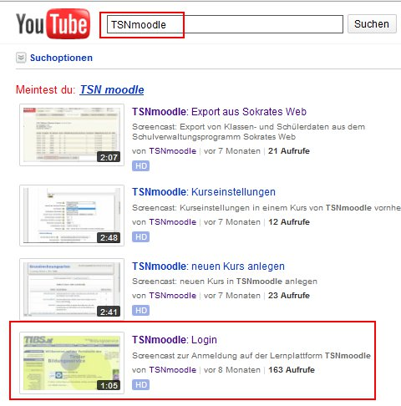
Abbildung 1
Öffnen Sie das entsprechende Video und klicken Sie rechts unten auf „Einbetten“, wodurch der Einbettungscode für das Video angezeigt wird (Abbildung 2).
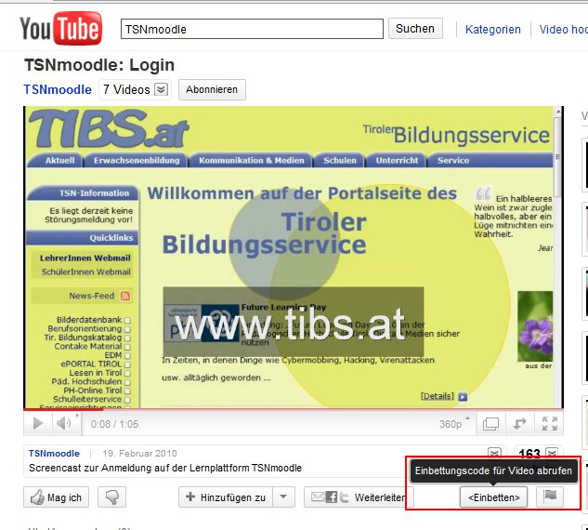
Abbildung 2
Der Einbettungscode muss nun kopiert und in Moodle eingefügt werden. Kopieren Sie dazu den Html-Code (rechte Maustaste – Kopieren oder Strg+C) in die Zwischenablage (Abbildung 3). Achtung: Kopieren Sie nicht die URL dieses Videos (z.B. http://www.youtube.com/watch?v=OsdWbvGnzis)!
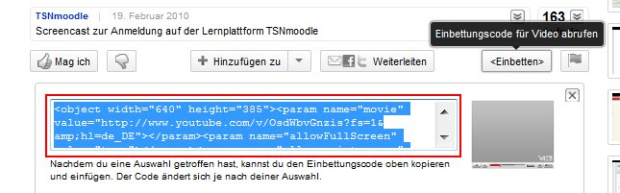
Abbildung 3
Loggen Sie sich in Ihren Moodle-Kurs ein, gehen Sie dort unter „Arbeitsmaterial anlegen“ auf „Text oder Überschrift“ und benennen Sie zunächst Ihre Aufgabe (z.B. Video zum Einstieg ins TSNmoodle) (Abbildung 4).
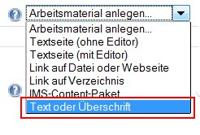
Abbildung 4
Schalten Sie im Editor den Html-Modus ein, indem Sie auf das Symbol „<>“ klicken (Abbildung 5).
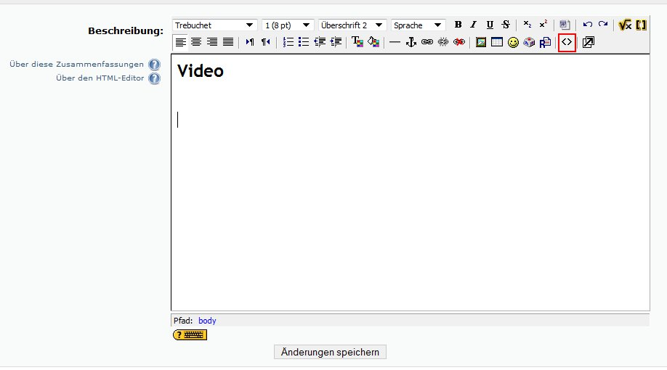
Abbildung 5
Platzieren Sie den Cursor in einer neuen Zeile und fügen Sie nun den zuvor kopierten Html-Code des YouTube-Videos aus der Zwischenablage ein (rechte Maustaste – einfügen oder Strg+V). Der Html-Code des Videos beginnt meist mit <object width=“… (Abbildung 6). Klicken Sie anschließend auf „Änderungen speichern“ und der Video-Clip wird im Moodle-Kurs angezeigt.
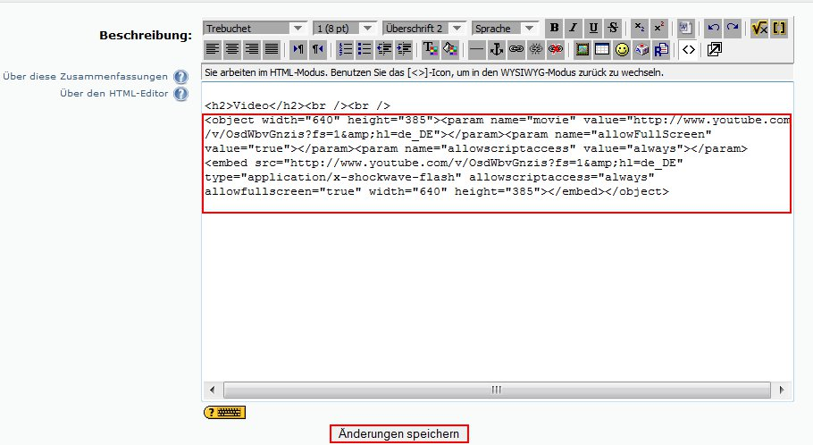
Abbildung 6
Ihre SchülerInnen können sich nun den Clip so oft ansehen wie sie möchten, ohne dabei von anderen Videos auf YouTube abgelenkt zu werden (Abbildung 7).
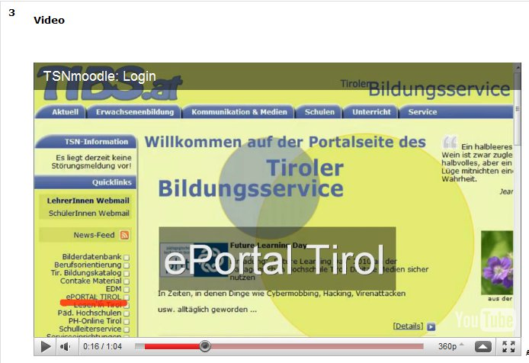
Abbildung 7
Didaktischer Hinweis: Wenn Sie in Ihrem Kurs Video-Clips einbetten, soll dies immer mit einer entsprechenden Aufgabenstellung verbunden sein. Dies könnten etwa Fragen zum Video sein, die die SchülerInnen in einem Quiz beantworten sollen.

